# http://upload.wikimedia.org/wikipedia/en/9/96/Sakarya_%C3%9Cniversitesi_(logo).jpg

# SAKARYA ÜNİVERSİTESİ

# BİLGİSAYAR VE BİLİŞİM BİLİMLERİ FAKÜLTESİ

# BİLGİSAYAR MÜHENDİSLİĞİ BÖLÜMÜ

# Object oriented Programming Course

# Homework I

**2019-2020 Bahar**

Question

* Bir sınıftaki öğrencilerin bir derse ait notlarını text dosyasından her bir kaydı satır(string) olarak okuyup,
* Okuduktan sonra gerekli tip dönüştürmeleri yaparak belirlenen değişkenlere atayan. ve
* Her bir öğrencinin harf notunu aşağıdaki verilenler ışığında hesaplayınız.
* Sınıfın istatistiğini yani hangi harf notu grubundan kaç öğrenci var ve yüzdesini bir text dosyaya yazdırınız.

Dosya daki bir kayıtta öğrencinin aşağıdaki bilgileri bulunabilir;

İsmi, soyismi, öğrenci no, notları(ödev1,ödev2, vize, final vb ve notların etki yüzdeleri)

Not derecesi

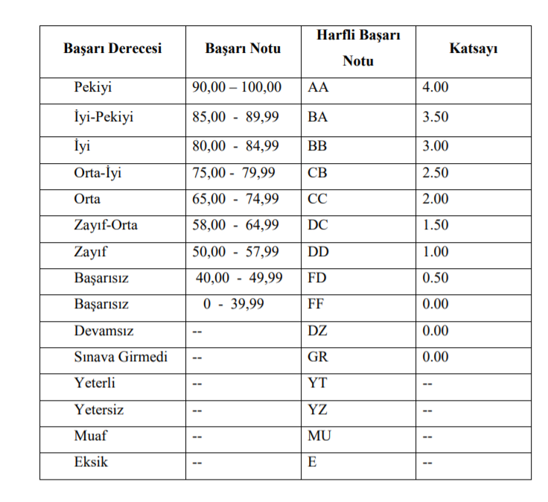

Ödev Teslim Kuralları

C# projelerinden sadece "**.cs"** uzantılı kod dosyası gönderilecektir.

Dosya ismi Formatı : ÖğrenciNumarası_SoruNumarasi. cs

Öğrenci numarasının 0001.10002 olduğunda ödev dosyalarının isimleri aşağıdaki gibi olacaktır.

* b000110002_soru1.cs
* b000110002_soru2.cs

**Dosya isimlerinde yapılan hatalar her dosya için 10 puan kırılmasına sebep olacaktır.**

**Zamanında teslim edilmeyen ödevden 0 puan alınacaktır.**

KOPYA ÖDEVLER

Ödevler bireyseldir bu yüzden ödev için yazılan kodların kesinlikle paylaşılmaması gerekiyor. Bütün ödevler karşılaştırılacaktır. Birbirine çok benzeyen ödevler 0 puan olarak değerlendirilecektir.

SON TESLİM TARİHİ

**Ödevin teslim tarihi ve saati sistemde verilen tarih ve saattir.**

KOD DÜZENİ

Her C dosyasının başında aşağıdaki yorum bloğu bulunacaktır. Yorum bulunmayan her dosya için 5 puan kırılacaktır. (pdf üzerinden kopyalayıp yapıştırmanız problem çıkartabilir)

/****************************************************************************

** SAKARYA ÜNİVERSİTESİ

** BİLGİSAYAR VE BİLİŞİM BİLİMLERİ FAKÜLTESİ

** BİLGİSAYAR MÜHENDİSLİĞİ BÖLÜMÜ

** NESNEYE DAYALI PROGRAMLAMA DERSİ

** 2014-2015 BAHAR DÖNEMİ

**

** ÖDEV NUMARASI..........:

** ÖĞRENCİ ADI............:

** ÖĞRENCİ NUMARASI.......:

** DERSİN ALINDIĞI GRUP...:

****************************************************************************/

Değişken isimleri anlamlı olmalıdır. Örneğin tek sayı adedini tutacak bir değişken için

int a;

yerine

int TekAdedi;

yazılmalıdır.

Her bir küme parantezinin altındaki kodları yazmadan önce tab tuşuna basılarak boşluk bırakılmalıdır.

|  |  |  |
| --- | --- | --- |
| YANLIŞ |  | DOĞRU |
| if(true)  {  int a =6;  printf("Merhaba");  if(false)  printf("Nasilsin");  } |  | if(true)  {  int a =6;  printf("Merhaba");  if(false)  printf("Nasilsin");  } |

Önemli döngü ve koşul işlemlerinden önce yapılan işlem hakkında yorum yazılmalıdır

|  |  |  |
| --- | --- | --- |
| YANLIŞ |  | DOĞRU |
| int t = 0;  for(int i=0;i<100;i++)  t+=i; |  | int Toplam = 0;  //1 den 100 e kadar olan sayılar toplanıyor  for(int i=0;i<100;i++)  Toplam+=i; |